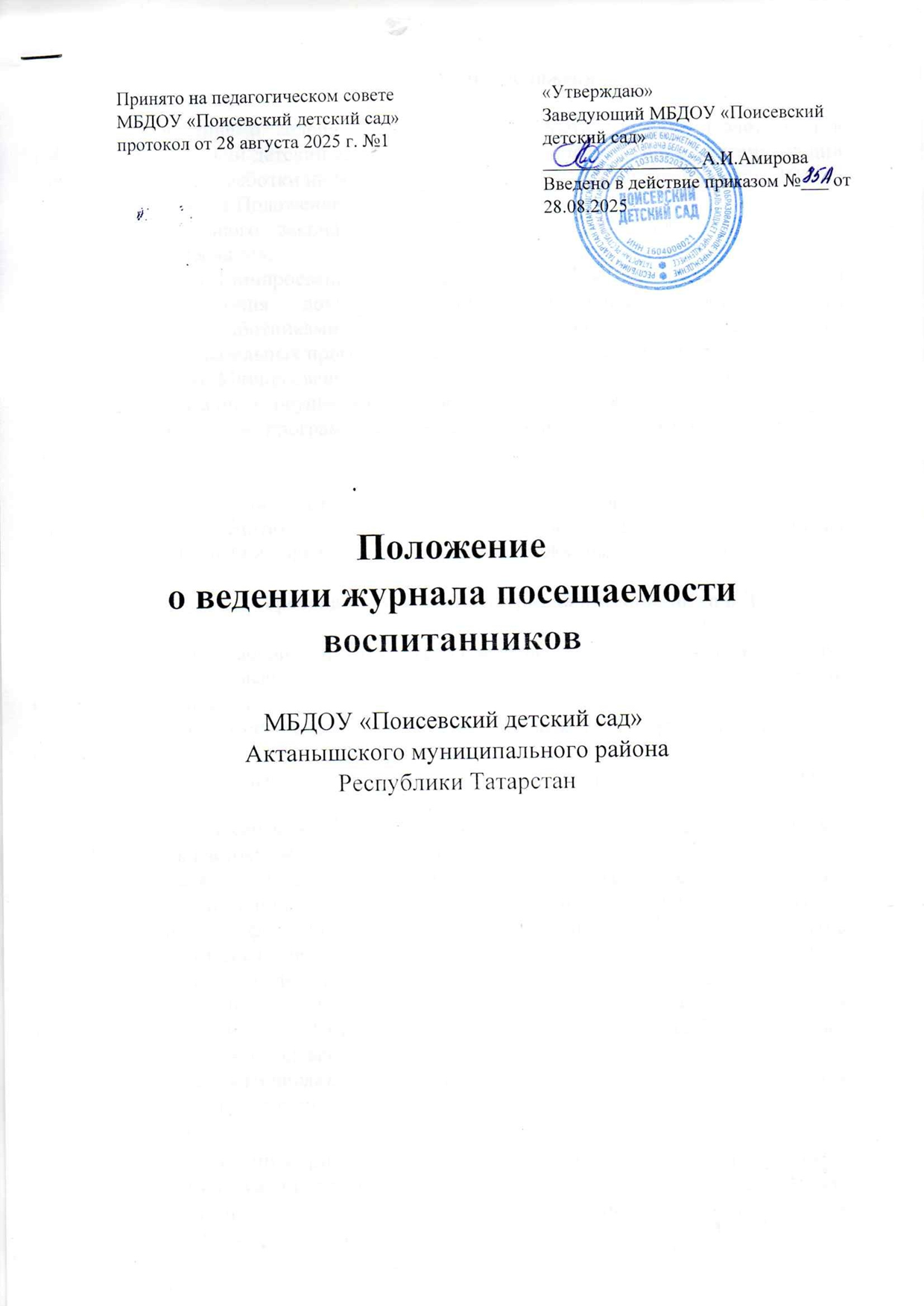

- Общие положения

  - Положение о ведении журнала посещаемости (далее – Положение) в МБДОУ «Поисевский детский сад» (далее – ДОО) вводится с целью систематизации процесса сбора и обработки информации о посещении воспитанниками групп ДОО.
  - Настоящее Положение разработано на основании:
    - Федерального закона от 29.12.2012 № 273-ФЗ «Об образовании в Российской Федерации»,
    - Приказа Минпросвещения России от 6 ноября 2024 года № 779 «Об утверждении перечня документов, подготовка которых осуществляется педагогическими работниками при реализации основных общеобразовательных программ, образовательных программ среднего профессионального образования,
    - Приказа Минпросвещения РФ от 31.07.2020 г. № 373 «Об утверждении Порядка организации и осуществления образовательной деятельности по основным общеобразовательным программам – образовательным программам дошкольного образования»,
    - Устава ДОО.
  - Положение является документом, ведение которого является обязательно для каждого воспитателя, регламентирует работу по учету посещения воспитанниками ДОО и определяет порядок Ведения Журнала посещаемости.
- Требования к ведению журнала посещаемости в ДОУ

  - Включение воспитанника в журнал посещаемости и исключение из него, производится на основании приказа заведующего о зачислении, перемещения или отчисления воспитанника.
  - Журнал посещаемости заполняется на каждую возрастную группу в отдельности.
  - Журнал посещаемости ведется ежедневно в дни работы ДОО, в бумажном варианте.
  - Журнал посещаемости в возрастных группах ДОО ведется по форме, установленной к настоящему Положению (приложение 1).
  - Список воспитанников в журнале посещаемости оформляется по алфавиту. Фамилия, имя воспитанника записываются в графе полностью. При этом тщательно выверяется написание фамилии, имени в соответствии с документом (свидетельство о рождении ребенка). В случае смены фамилии, имени, отчества, новые данные вносятся в журнал только после издания соответствующего приказа об изменении персональных сведений на основании удостоверяющего документа. В случае выбытия воспитанника: напротив его фамилии в Журнале пишется слово «выбыл». В случае, если производится перевод воспитанника в другую группу в течение календарного месяца (позднее первого числа), подается приказ о переводе. В табеле проставляются дни пребывания по последний день (включительно) в данной группе, а с даты перевода проставляется «переведен в … группу».
    - При заполнении журнала посещаемости в возрастных группах ДОО должны быть соблюдены следующие требования: все записи в Журнале вносятся шариковой ручкой с синей пастой. Использование корректирующей пасты или других закрашивающих средств не допускается;
    - записи делаются четко, аккуратно;
    - запрещается ставить точки, пометки в виде «-» . Воспитатель имеет право записывать только следующие символы: н – ребенок отсутствует;
    - не допускаются записи простым карандашом;
    - ввод данных учета посещения производится с разбивкой по дням;
    - все записи ведутся на русском языке.
  - Ежедневно работник, ответственный за учет воспитанников в ДОО (старшая медицинская сестра), собирает данные о пребывании воспитанников в ДОО.
  - Воспитатели групп обязаны уведомлять работника (старшую медицинскую сестру), ведущего учет по детскому саду, ежедневно об отсутствии ребенка в группе с уточнением причины отсутствия, на момент заполнения журнала посещаемости или сдачи табеля в бухгалтерию.
  - В порядке исключения, отдельным воспитанникам, по заявлению родителей (законных представителей), может смещаться время прихода, ухода и пребывания ребенка по индивидуальному графику в ДОО. В связи с этим руководитель ДОО оформляет внутренний приказ.

- Контроль за ведением Журнала посещаемости
  - Контроль за ведением Журнала посещаемости в возрастных группах ДОО осуществляется старшей медицинской сестрой.
  - По итогам контроля старшая медицинская сестра, делает в конце Журнала запись о нарушениях и сроках их устранения.
- Заключительные положения

  - Настоящее Положение утверждается приказом заведующего ДОО и вступает в силу со дня, указанного в приказе.
  - Изменения и дополнения в настоящее Положение вносятся в случае выхода новых федеральных, региональных или муниципальных нормативных актов, регламентирующих порядок учета посещаемости воспитанников ДОО. Все изменения и дополнения к настоящему Положению утверждаются и вводятся в действие приказом заведующего ДОО.
  - Журнал посещаемости является учетным документом, срок хранения не менее 5 лет.

ЖУРНАЛ ПОСЕЩАЕМОСТИ ДЕТЕЙ
группы на учебный год

МБДОУ «Поисевский детский сад»

Воспитатели группы________________________________

________________________________

Начат____________2025 года
Окончен ___________2026 года

№ | Фамилия, имя ребёнка | 1 | 2 | 3 | 4 | 5 | 6 | 7 | 8 | 9 | 10 | 11 | 12 | 13 | 14 | 15 | 16 | 17 | 18 | 19 | 20 | 21 | 22 | 23 | 24 | 25 | 26 | 27 | 28 | 29 | 30 | 31 | Кол-во  дней |  | Причина непосещения
 |  |  |  |  |  |  |  |  |  |  |  |  |  |  |  |  |  |  |  |  |  |  |  |  |  |  |  |  |  |  |  |  | пропуск | посещение | Причина непосещения
1
2
3
4
5
6
7
8
9
10
11
Всего присутствует
Всего отсутствует:

Приложение к положению
Утренний фильтр детей в ДОУ
Постановлением Главного государственного санитарного врача РФ от 15.05.2013 N 26
утверждены санитарно-эпидемиологические требования к устройству, содержанию и организации режима работы дошкольных образовательных организаций ("СанПиН 2.4.1.3049-13. Санитарно-эпидемиологические правила и нормативы."). Настоящие правила и нормативы направлены на охрану здоровья детей при осуществлении деятельности по их воспитанию, обучению, развитию и оздоровлению в дошкольных образовательных организациях.
Медицинский работник или воспитатель перед началом дня внимательно осматривают каждого воспитанника и обязательно измеряют ему температуру тела. «Утренний фильтр» проводится в присутствии родителей (законных представителей). Данные о состоянии ребенка (температура, состояние кожи, зева) заносятся в специальную тетрадь, в которой ставят свою роспись родители (законные представители)
Выявленные при утреннем фильтре заболевшие воспитанники и воспитанники, с подозрением на заболевание, в учреждение не принимаются.
Заболевшие воспитанники, выявленные в течении дня, изолируются. В зависимости от состояния ребенок изолируется до прихода родителей или госпитализируется.
После перенесенного заболевания, а также отсутствия более 5 дней, детей принимают в учреждение только при наличии справки участкового врача педиатра с указанием диагноза, длительности заболевания.

ЖУРНАЛ УТРЕННЕГО ФИЛЬТРА
группы
на _________________учебный год

МБДОУ «Поисевский детский сад

